E-Commerce E-Compra

Especificação de Caso de Uso
Manter Cliente

E-Commerce E-Compra
ECU3 – Manter Cliente

Homologação
Nome | Cargo | Data | Descrição
Thiago Gusmão |  | 10/09/2011 | Criação do documento
Thiago Gusmão |  | 20/09/2011 | Revisão do documento
Thiago Gusmão |  | 09/10/2011 | Adequação às Regras de Negócio RN 2.3.3 à RN 2.3.4
Thiago Gusmão |  | 20/10/2011 | Revisão do documento

Sumário

1 - Objetivo 4
2 - Tipo de Caso de Uso 4
3 - Atores 4
4 – Cenários 4
5 – Interfaces 4
5.1 - Interface 1- Página Inicial da Loja 4
5.1.1 – Descrição de Interface 1- Página Inicial da Loja 4
5.2 - Interface 2- Página Inicial da Loja após login 5
5.2.1 – Descrição de Interface 2- Página Inicial da Loja após login 5
5.3 - Interface 3- Inclusão Cadastro Cliente 6
5.3.1 – Descrição de Interface 3- Inclusão Cadastro Cliente 6
5.4 - Interface 4- Alteração Cadastro Cliente 7
5.4.1 – Descrição de Interface 4- Alteração Cadastro Cliente 7
6 – Regras de Apresentação 8
7- Pré-condições 8
8- Detalhamento dos Fluxos de Eventos 8
81 - Fluxo principal 8
82 - Fluxos Alternativos 9
83 - Fluxos de Exceção 10
84 - Pontos de Extensão 10
9- Pós-condições 10
10- Observação 10
11- Referências 10

1 - Objetivo
Este caso de uso permite manter o cadastro de clientes no e-commerce. A manutenção descreve os passos para a inclusão e alteração do cadastro de clientes.

2 - Tipo de Caso de Uso
Este caso de uso é do Tipo Concreto.

3 - Atores
Sequência | Identificação do Ator
1 | Cliente

4 – Cenários
- Incluir Cadastro Cliente
- Alterar Cadastro Cliente

5 – Interfaces

5.1 - Interface 1- Página Inicial da Loja
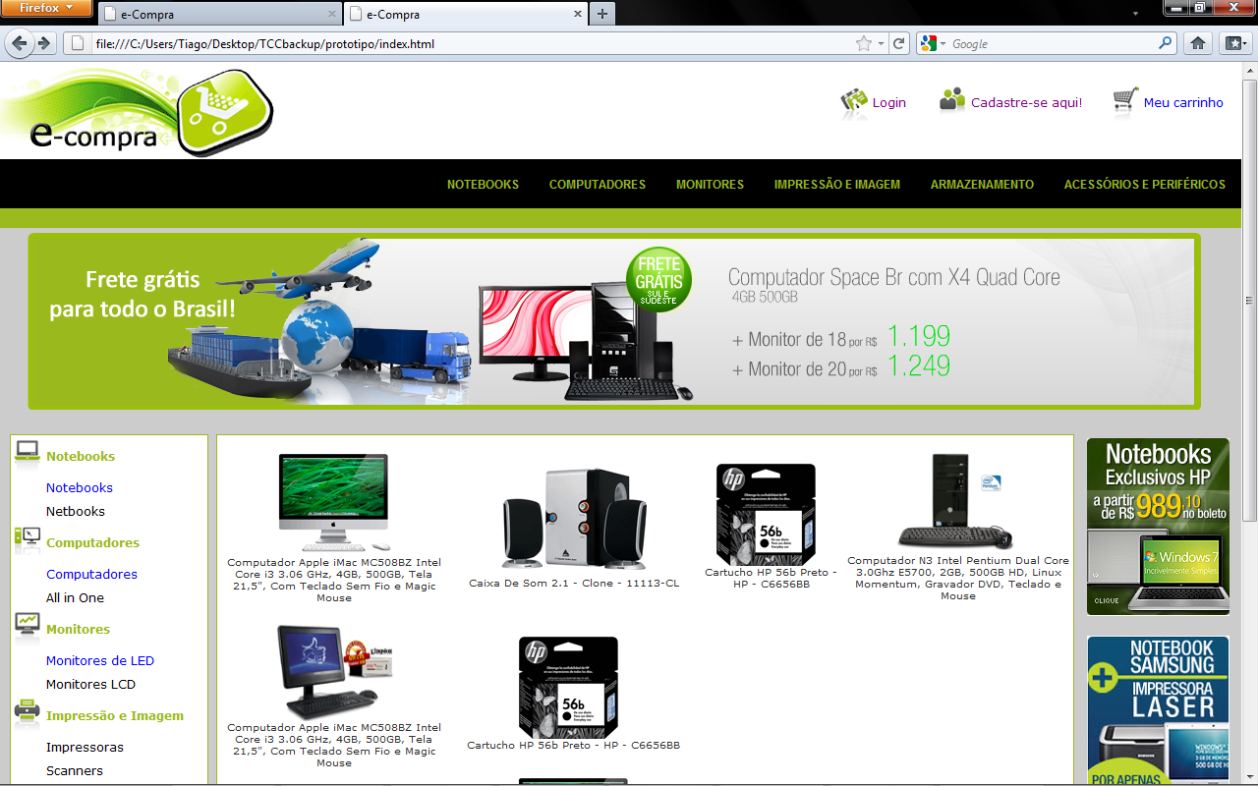

5.1.1 – Descrição de Interface 1- Página Inicial da Loja
Campo | Tipo | Tamanho | Obrigatório | Formatação | Regra | Descrição
- | - | - | - | - | - | -

5.2 - Interface 2- Página Inicial da Loja após login
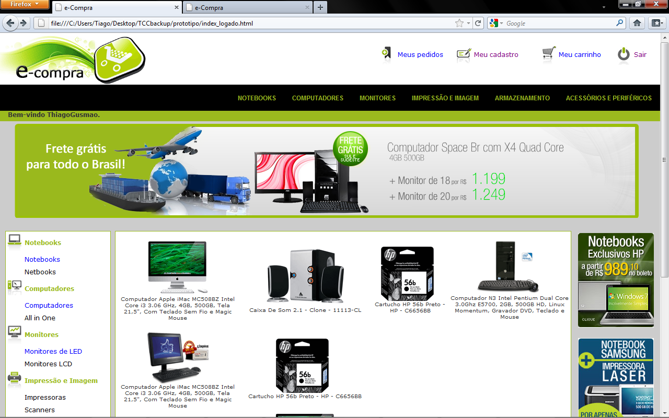

5.2.1 – Descrição de Interface 2- Página Inicial da Loja após login
Campo | Tipo | Tamanho | Obrigatório | Formatação | Regra | Descrição
- | - | - | - | - | - | -

5.3 - Interface 3- Inclusão Cadastro Cliente
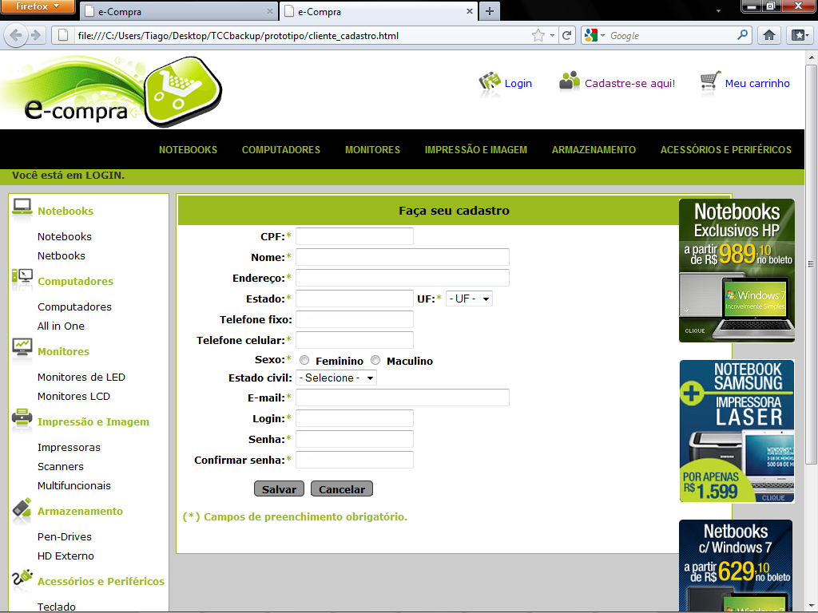

5.3.1 – Descrição de Interface 3- Inclusão Cadastro Cliente
Campo | Tipo | Tamanho | Obrigatório | Formatação | Regra | Descrição
CPF | Numérico | 11 | Sim | - | - | Cpf identificador do cliente
Nome | Texto | 40 | Sim | - | - | Nome do cliente
Endereço | Texto | 60 | Sim | - | - | Endereço do cliente
Cidade | Texto | 40 | Sim | - | - | Cidade onde o cliente reside
UF | Texto | 2 | Sim | - | - | Estado onde o cliente reside
Telefone fixo | Texto | 8 | Não | - | - | -
Telefone celular | Texto | 8 | Sim | - | - | -
Sexo | Texto | 9 | Sim | - | - | -
Estado civil | Texto | 8 | Sim | - | - | -
Email | Texto | 40 | Sim | - | - | Endereço virtual para contato
Login | Texto | 10 | Sim | - | - | Apelido utilizado para acesso ao site
Senha | Texto | 20 | Sim | - | - | Senha para acesso ao site
Confirmação Senha | Texto | 20 | Sim | - | - | Confirmação da senha para acesso ao site

5.4 - Interface 4- Alteração Cadastro Cliente
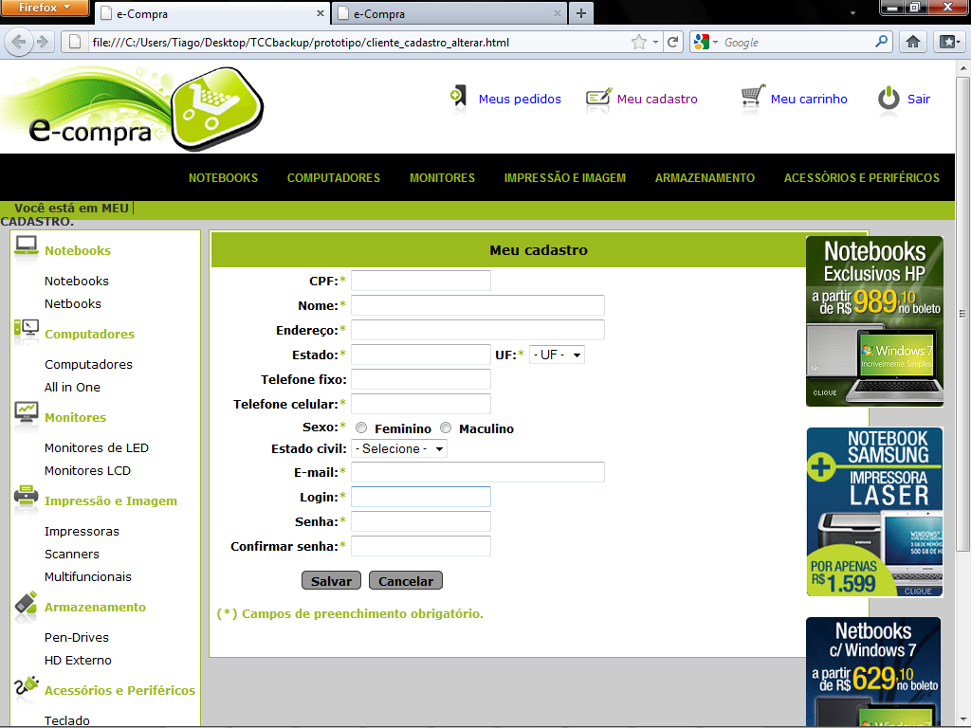

5.4.1 – Descrição de Interface 4- Alteração Cadastro Cliente
Campo | Tipo | Tamanho | Obrigatório | Formatação | Regra | Descrição
CPF | Numérico | 11 | - | - | Desabilitado para alteração | Cpf identificador do cliente
Nome | Texto | 40 | Sim | - | - | Nome do cliente
Endereço | Texto | 60 | Sim | - | - | Endereço do cliente
Cidade | Texto | 40 | Sim | - | - | Cidade onde o cliente reside
UF | Texto | 2 | Sim | - | - | Estado onde o cliente reside
Telefone fixo | Texto | 8 | Não | - | - | -
Telefone celular | Texto | 8 | Sim | - | - | -
Sexo | Texto | 9 | Sim | - | - | -
Estado civil | Texto | 8 | Sim | - | - | -
Email | Texto | 40 | Sim | - | - | Endereço virtual para contato
Login | Texto | 10 | Sim | - | - | Apelido utilizado para acesso ao site
Senha | Texto | 20 | Sim | - | - | Senha para acesso ao site
Confirmação Senha | Texto | 20 | Sim | - | - | Confirmação da senha para acesso ao site

6 – Regras de Apresentação

Regra de Negócio | Descrição
RN2.3.1 | Na alteração de cadastro o campo CPF desabilitado para alteração
RN2.3.4 | Não será permitida duplicidade de CPF no cadastro de cliente

7- Pré-condições
- Não há pré-condições.

8- Detalhamento dos Fluxos de Eventos

- Fluxo principal
Incluir Cadastro Cliente
Este fluxo permite incluir o cadastro de clientes no sistema.
- O caso de uso inicia quando o ator acessa a página do e-commerce através de seu navegador;
- O sistema apresenta a página inicial da loja e as opções do menu principal “Login”, “Cadastre-se aqui” e “Meu Carrinho” conforme descrição de interface 1;
- O ator seleciona uma das opções;
  - Caso o ator selecione a opção “Cadastre-se aqui”, o sistema executa o próximo passo;
  - Caso o ator selecione a opção “Login”, o sistema executa o ECU1 Efetuar Login – P2;
  - Caso o ator selecione a opção “Meu Carrinho”, o sistema executa o ECU5 – Manter Carrinho de Compras;
- O sistema apresenta o formulário de cadastro de clientes e as opções “Salvar” e “Cancelar” conforme descrição de interface 3;
- O ator informa os dados do cliente a ser cadastrado;
- O ator seleciona uma das opções;
- O sistema verifica a opção selecionada pelo ator:
  - Caso o ator selecione a opção “Salvar”, o sistema executa o próximo passo;
  - Caso o ator selecione a opção “Cancelar”, o sistema retorna ao P2;
- O sistema verifica se todos os campos obrigatórios estão preenchidos:
- Caso positivo, o sistema executa próximo passo;
- Caso negativo, o sistema executa fluxo de exceção E1
- O sistema exibe a mensagem [Cadastro efetuado com sucesso!];
- O sistema salva os dados do novo cliente no banco de dados e apresenta a página inicial da loja com as opções do menu principal “Meu Cadastro”, “Meus Pedidos”, “Meu Carrinho” e “Sair” conforme descrição de interface 2;
- O ator seleciona uma das opções;
  - Caso o ator selecione a opção “Meu Cadastro”, o sistema executa o A1. Error: Reference source not found;
  - Caso o ator selecione a opção “Meus Pedidos”, o sistema executa o A2. ;
  - Caso o ator selecione a opção “Meu Carrinho”, o sistema executa o ECU5 – Manter Carrinho de Compras;
  - Caso o ator selecione a opção “Sair”, o sistema direciona o ator para o P2;
- O caso de uso é encerrado;

- Fluxos Alternativos
- Alterar Cadastro Cliente
Este fluxo permite ao ator alterar o cadastro de um cliente no sistema;
  - O ator optou por acessar seu cadastro no sistema e selecionou a opção “Meu Cadastro” disponível no fluxo principal;
  - O sistema verifica se o ator efetuou login no sistema:
    - Caso positivo, o sistema executa o próximo passo;
    - Caso negativo, o sistema executa o ECU1 Efetuar Login – P2;
  - O sistema recupera os dados do cliente;
  - O sistema apresenta o formulário de cadastro de clientes preenchido com os dados recuperados e as opções “Salvar” e “Cancelar”, conforme descrição de interface 4;
  - O ator seleciona uma das opções;
  - O sistema verifica a opção selecionada pelo ator:
    - Caso o ator selecione a opção “Salvar”, o sistema executa o próximo passo;
    - Caso o ator selecione a opção “Cancelar”, o sistema retorna ao P2;
  - O sistema verifica se todos os campos obrigatórios estão preenchidos:
    - Caso positivo, o sistema executa próximo passo;
    - Caso negativo, o sistema executa fluxo de exceção E1
  - O sistema salva os dados no banco de dados e retorna ao P2;
- Acompanhar Pedido
Este fluxo permite ao ator acompanhar seus pedidos no e-commerce.
  - O ator optou por acompanhar seus pedidos no sistema e selecionou a opção “Meus Pedidos” disponível no fluxo principal;
  - O sistema verifica se o ator efetuou login no sistema:
    - Caso positivo, o sistema executa o próximo passo;
    - Caso negativo, o sistema executa o ECU1 Efetuar Login – P2;
  - O sistema executa o EUC7 Acompanhar Pedido – P2;

- Fluxos de Exceção
- Campos Obrigatórios não Preenchidos
  - O ator não insere dados em campos obrigatórios e seleciona a opção “Salvar”;
  - O sistema exibe a mensagem [Campos obrigatórios não preenchidos!];

- Pontos de Extensão
- EUC1 - Efetuar Login.
- EUC5 - Manter Carrinho de Compras.
- EUC7 - Acompanhar Pedido.

9- Pós-condições
Não há pós-condições.

10- Observação
Não há observações.

11- Referências
- Projeto Básico.
- Regras de Negócio.

